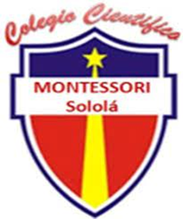

**Colegio científico Montessori, Sololá**

**Seminario**

**Comentario charla de participación ciudadana**

**William David Lec López**

**Prof: Isabel Cabrera De Alvarado**

**Quinto bachillerato**

**22/05/2022 Sololá, Guatemala**

**Participación ciudadana como factor de resiliencia en el sector educación ante los efectos de la pandemia.**

La charla me pareció muy buena y de mucho aprendizaje, ya que se trataron diversos temas que son útiles para la juventud y para la sociedad en general.

Me gusto que al principio se trataron temas históricos, porque considero que es importante fortalecer nuestra memoria histórica porque solo así nos daremos cuenta de todo por lo que ha pasado nuestro país y de porque estamos donde estamos.

El tema de participación ciudadana fue de mucho aprendizaje para nosotros los graduandos ya que estamos próximos a salir e integrarnos a el mundo laboral, universitario y adulto; por eso es importante conocer las distintas formas de incidir en nuestra sociedad, así como también es importante saber la responsabilidad que tenemos como generación con nuestro país y con nuestra sociedad.